**安徽玖仕新能源科技有限公司**

**新能源锂电池回收及综合利用项目**

**公众参与说明**

**安徽玖仕新能源科技有限公司**

**二O二五年四月**

**安徽玖仕新能源科技有限公司新能源锂电池回收及综合利用项目环境影响评价公众参与说明**

# 1 概述

2025年3月4日，安徽皖欣生态环境科技有限公司受安徽玖仕新能源科技有限公司委托，承担《安徽玖仕新能源科技有限公司新能源锂电池回收及综合利用项目环境影响报告书》的编制工作；2025年3月4日，该项目环评首次公示在淮南市生态环境局网站（https://sthjj.huainan.gov.cn/hbyw/xmgl/hpgs/551798605.html）上发布；2025年4月11日，该项目环评征求意见稿在淮南市生态环境局网站（https://sthjj.huainan.gov.cn/hbyw/xmgl/hpgs/551808099.html）发布，并同时在安徽日报公示两次、项目地周边公开栏张贴公告公示。详见下表。

**表1 公众参与概述**

|  |  |
| --- | --- |
| **公众参与阶段** | **调查方式** |
| 2025年3月4日接受委托 | |
| 首次网站信息公示 | 2025年3月4日，在淮南市生态环境局网站（https://sthjj.huainan.gov.cn/hbyw/xmgl/hpgs/551798605.html）公示 |
| 征求意见稿网站信息公示 | 2025年4月11日，在淮南市生态环境局网站（https://sthjj.huainan.gov.cn/hbyw/xmgl/hpgs/551808099.html）公示 |
| 报纸公示 | 2025年4月15日和2025年4月17日在安徽日报上公示 |
| 公告公示 | 2025年4月11日，在项目地周边公开栏张贴公告公示 |

# 2 首次环境影响评价信息公开情况

## 2.1公开内容及日期

本项目环境影响报告书编制过程中严格按照生态环境部于2018年7月16日发布的《环境影响评价公众参与办法》（生态环境部令第4号）的要求进行，公众参与的过程是合法的。

在2025年3月4日接受委托之后，该项目于2025年3月4日在淮南市生态环境局网站（https://sthjj.huainan.gov.cn/hbyw/xmgl/hpgs/551798605.html）上进行了首次公示，主要公示内容包括：建设项目基本情况；建设单位名称和联系方式；环境影响报告书编制单位情况；公众意见表的网络链接；提交公众意见表的方式及途径。

## 2.2公开方式

2.2.1 网络

《办法》中要求建设单位确定环境影响报告书编制单位后7个工作日内，通过其网站、建设项目所在地公共媒体网站或者建设项目所在地相关政府网站，故本次选取界首市人民政府网站公示符合要求，该项目于2025年3月4日在淮南市生态环境局网站上进行了首次公示。

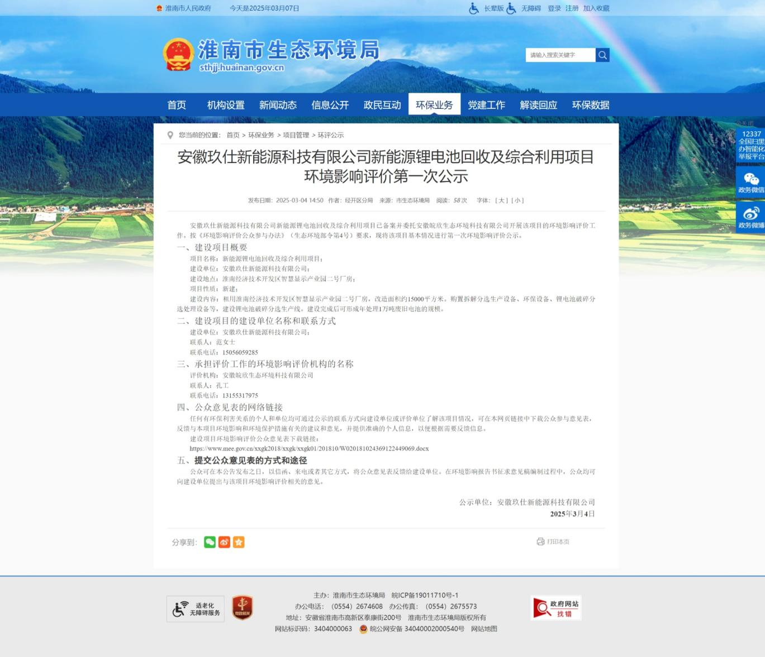

2.2.2 公众意见情况

该项目在公示期间有一位淮南市高新区居民以电话形式咨询项目情况，后续环评单位与该居民建立联系，介绍项目情况，并发送本项目公众意见表请该居民填写，后续该居民未反馈公众意见表。

# 3 征求意见稿公示情况

## 3.1 公示内容及时限

本项目环境影响报告书编制过程中严格按照生态环境部于2018年7月16日发布的《环境影响评价公众参与暂行办法》（生态环境部令第4号）的要求进行，公众参与的过程是合法的。

在项目环境影响报告书征求意见稿完成后，该项目于2025年4月11日在淮南市生态环境局网站发布，并同时在安徽日报公示两次、项目地周边公开栏张贴公告公示，网站主要公示内容包括：建设项目概要；征求意见稿网络链接及公众查阅途径；征求公众意见的范围和主要事项；公众意见表的网络链接；公众提出意见的方式和途径；公示时间。报纸公示内容包括：对项目实施过程及实施后可能产生的环境影响及拟采取的措施等内容进行公示并征求公众意见，征求附近居民和单位对项目在环境保护方面的意见和建议，详细信息见淮南市生态环境局网站（https://sthjj.huainan.gov.cn/hbyw/xmgl/hpgs/551808099.html）。

张贴公告公示内容主要包括：建设项目概要；建设项目环境影响以及预防或者减轻不良环境影响的对策和措施；环境影响评价初步结论；征求意见的公众范围和公众意见表的网络连接；联系方式；公众提出意见的主要方式和途径。

**3.2 公示方式**

**3.2.1 网络**

《办法》中要求建设项目环境影响报告书征求意见稿形成后，建设单位应该通过网络平台公示，且持续公开期限不得少于10个工作日，故本次选取淮南市生态环境局网站公示符合要求，该项目于2025年4月11日在淮南市生态环境局网站（https://sthjj.huainan.gov.cn/hbyw/xmgl/hpgs/551808099.html）发布征求意见稿公示。

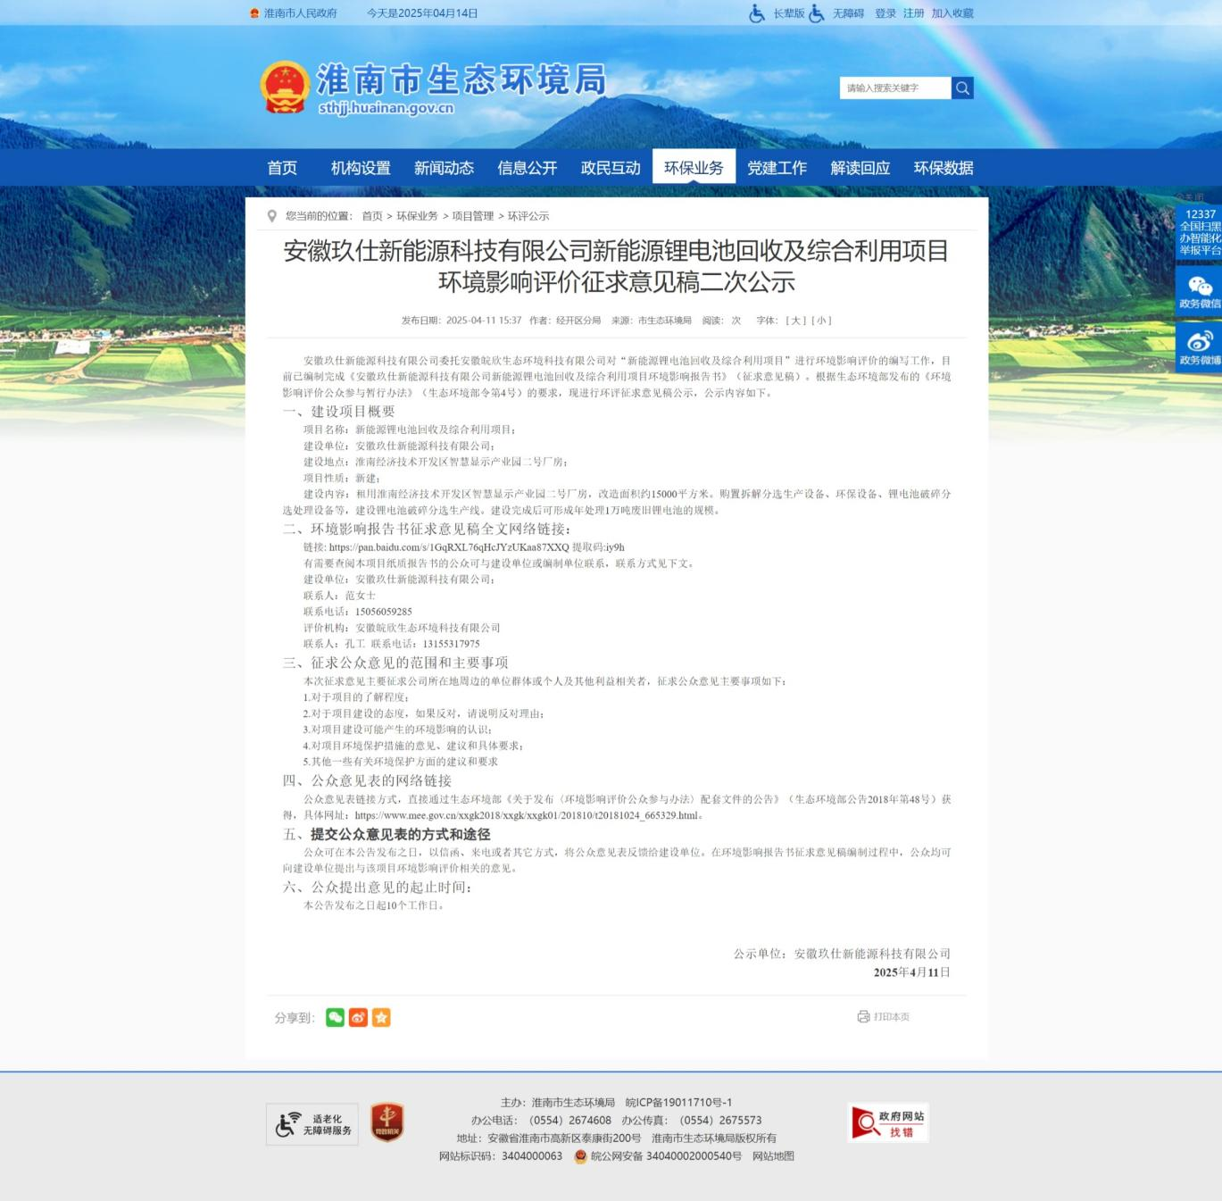

3.2.2 报纸

《办法》中要求建设项目环境影响报告书征求意见稿形成后，通过项目所在地公众易于接触的报纸公示，且在征求意见的10个工作日内公开信息不得少于2次，故本次选取安徽日报符合要求，该项目于2025年4月15日和2025年4月17日在安徽日报上公示两次。

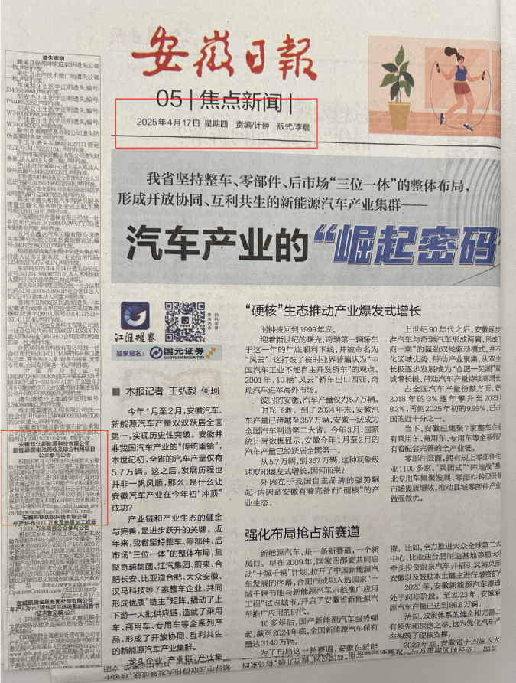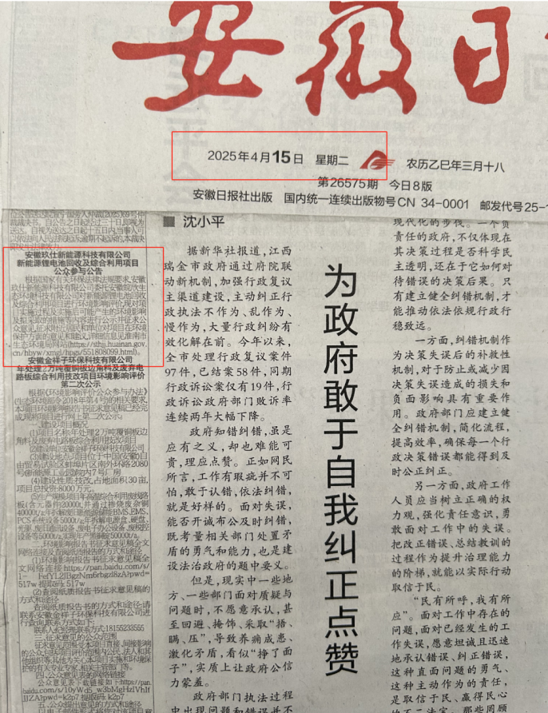

3.2.3 张贴

《办法》中要求建设项目环境影响报告书征求意见稿形成后，通过在建设项目所在地公众易于知悉的场所张贴公告的方式公开，且持续公开期限不得少于10个工作日，故本次选取项目地周边公开栏张贴公告公示符合要求，张贴公告时间为2025年4月11日。

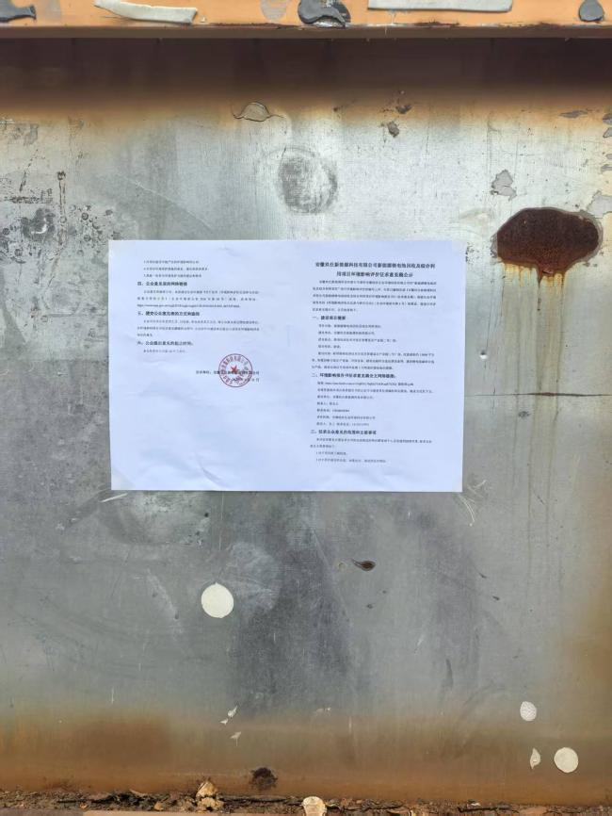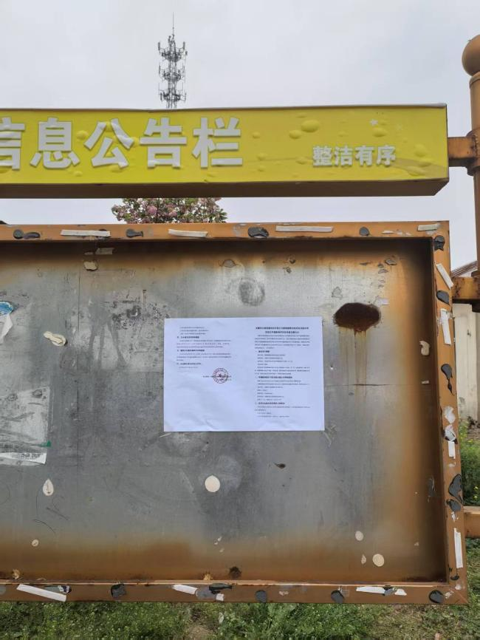

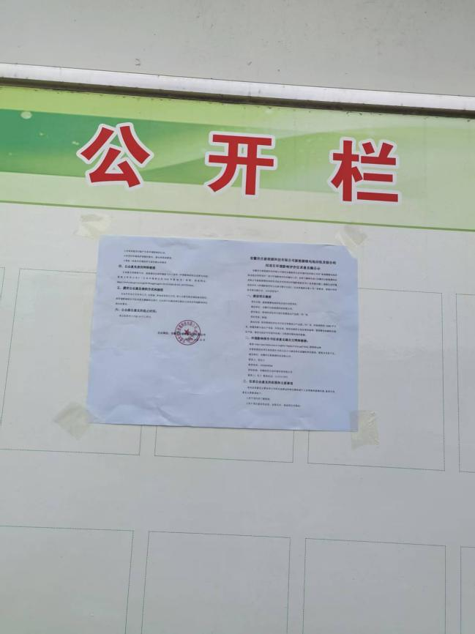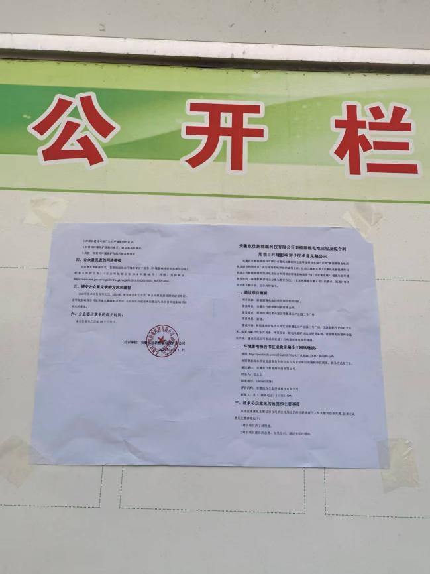

## 3.3 查阅情况

本次提供公众查阅该项目纸质环境影响报告书的场所共设置两处，分别为安徽皖欣生态环境科技有限公司办公室和安徽玖仕新能源科技有限公司办公室，公示期间无公众去查阅报告。

## 3.4 公众提出意见情况

该项目征求意见稿公示期间未收到公众提出的意见表。

# 4 其他公众参与情况

《办法》中要求对环境影响方面公众质疑性意见多的建设项目应当开展深度公众参与，该项目在公示期间有一位淮南市高新区居民以电话形式咨询项目情况，后续环评单位与该居民建立联系，介绍项目情况，并发送本项目公众意见表请该居民填写，后续该居民未反馈公众意见表。因此，本项目首次公示和征求意见稿公示期间均未收到公众提出的意见表，故本次未采取深度公众参与。

# 5 公众意见概述和分析

本项目首次公示和征求意见稿公示期间均未收到公众提出的意见表，故本次未针对公众提出意见的分析。

# 6 其他

《办法》中要求建设单位应当将环境影响报告书编制过程中公众参与的相关原始资料存档备查，但本项目首次公示和征求意见稿公示期间均未收到公众提出的意见。

# 7 诚信承诺

我单位已按照《办法》要求，在环境影响报告书编制阶段开展了公众参与工作，在环境影响报告书中充分采纳了公众提出的与环境影响相关的合理意见，对未采纳的意见按要求进行了说明，并按照要求编制了公众参与说明。

我单位承诺，本次提交的《安徽玖仕新能源科技有限公司新能源锂电池回收及综合利用项目公众参与说明》内容客观、真实，未包含依法不得公开的国家秘密、商业秘密、个人隐私。如存在弄虚作假、隐瞒欺骗等情况及由此导致的一切后果由本公司承担全部责任。

承诺单位：安徽玖仕新能源科技有限公司

承诺时间：2025年4月29日